MoveSpringに移動します

記事を検索...

すべてのコレクション MoveSpringの概要 ⼿動⼊⼒ アクティビティを変換してMoveSpringに⼿動で追加する⽅法

アクティビティを変換してMoveSpringに⼿動で追加する⽅法
以下の⼿順に従って、⾮ステップアクティビティをステップ合計に変換し、MoveSpringに直接⼊⼒します。
MoveSpringチーム によって作成さ
れました1週間以上前に更新されました

⼿動で追加したアクティビティに進む前に、管理者に問い合わせてください。各管理者には、このデータを許可するかどうかの裁量があります。
ユーザーは、ヨガや⾃転⾞など、他の多くのアクティビティを1⽇で完了することがよくありますが、デバイスによっては必ずしも完全にステップに変換されるとは限 りません。オプションとして⼿動⼊⼒が有効になっている場合、これらのユーザー はアクティビティをMoveSpringに⼿動で追加できます。
注意すべき点がいくつかあります。

MoveSpringは常にその⽇の最⾼のアクティビティデータ数を保持しますMoveSpringはアクティビティを変換しません
MoveSpringはあなたのためにあなたの活動を⼀緒に追加しません
デバイスを⼿動⼊⼒に切り替えて、接続が認証され、機能するようにする必要があります
⼿動⼊⼒にアクセスする必要があります（⼀部のクライアントはこれを有効にしないため、このデバイスを選択できません）

プロのヒント︓
アクティビティを変換して前⽇に追加するか、前⽇に追加する翌朝の前⽇のデータを⼿動で計算して追加する習慣をつける
1⽇の終わりまでに⼿動アクティビティを追加すると、MoveSpringはその⾼いア クティビティ数を維持します。したがって、物理トラッカーの数がダッシュボ ードに⼊⼒したデータを超えるまで、MoveSpringの数は増加しません。これ
が、データを追加するために翌⽇まで待つ必要がある理由です。
⼿動⼊⼒へのアクセス⽅法については、このガイドを参照してください。
以下の⼿順に従って、アクティビティを変換してMoveSpringに
⼿動で追加します。
- ダッシュボードに移動し、右上の[アクティビティを編集]を選択します
- 詳細を読み、[続⾏]をクリックします

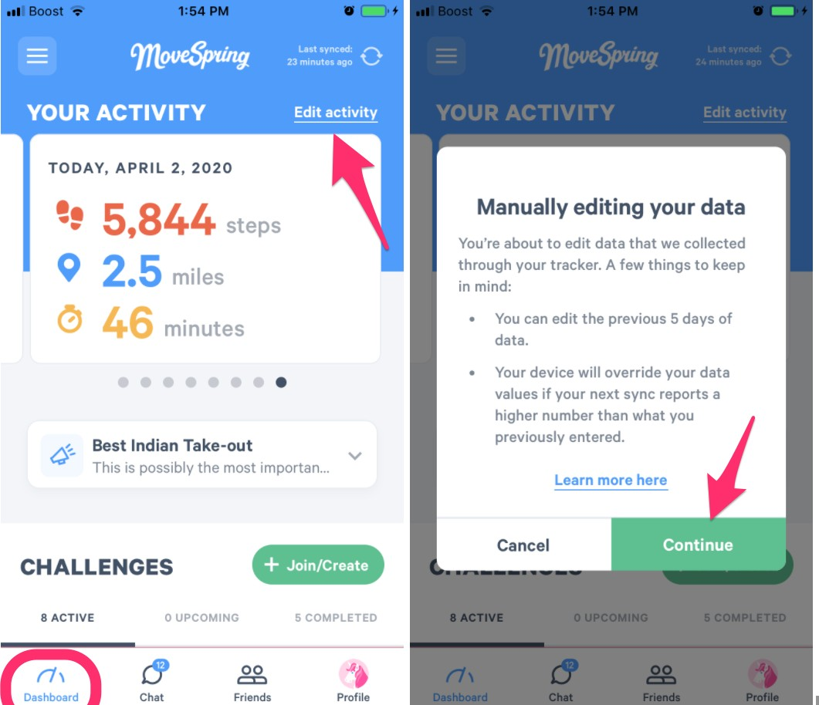

- このアクティビティからステップへのコンバーターを使⽤して、アクティビティ
をステップに計算します
- 現在のデータと追加のアクティビティデータを合計します
- 鉛筆アイコンをタップしてデータを接続します
- [保存]をタップして更新を保存します。
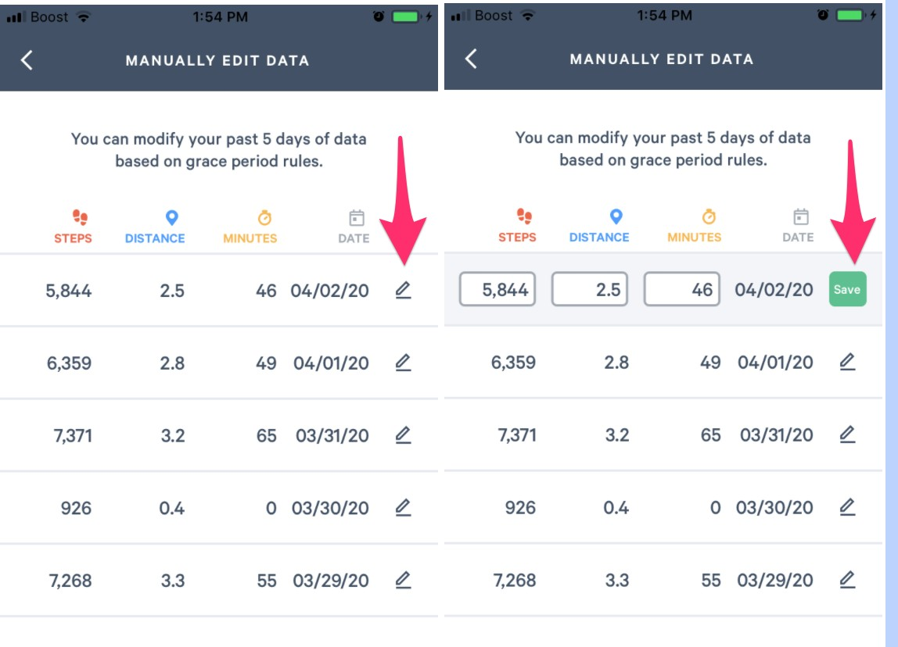

- ダッシュボードに戻り、左上隅のメニューバーを選択し、[マイデバイス]をタップして、物理トラッカーに再接続します。
例 ⽕曜⽇にスピンクラスを完了しました。⽔曜⽇の朝まで待って、同期が完了し、
⽕曜⽇のデータがすべて揃っていることを確認します。そこから、⽕曜⽇のカウン トを10kに調整し、スピンから3kステップを前⽇の最後の7kステップに追加します。

この回答はお役に⽴ちましたか︖
😞 😐 😃

